data | informacja | uwagi | autor
2025-05-05 | W trakcie przygotowania |  | mdom
2025-05-05 | Wysłane do sprawdzenia |  | mdom
 | sprawdzono | Naniesione/poprawione | Agnieszka
 | Opublikowane
 | rewizja
 | Aktualizacja po rewizji

Spektrofotometry dwuwiązkowe T95

Dział:
Aparatura laboratoryjna i terenowa

Kategoria:

Wyposażenie laboratoriów: Spektrofotometry VIS i UV-VIS

Producent:
PG Instruments

Opis:
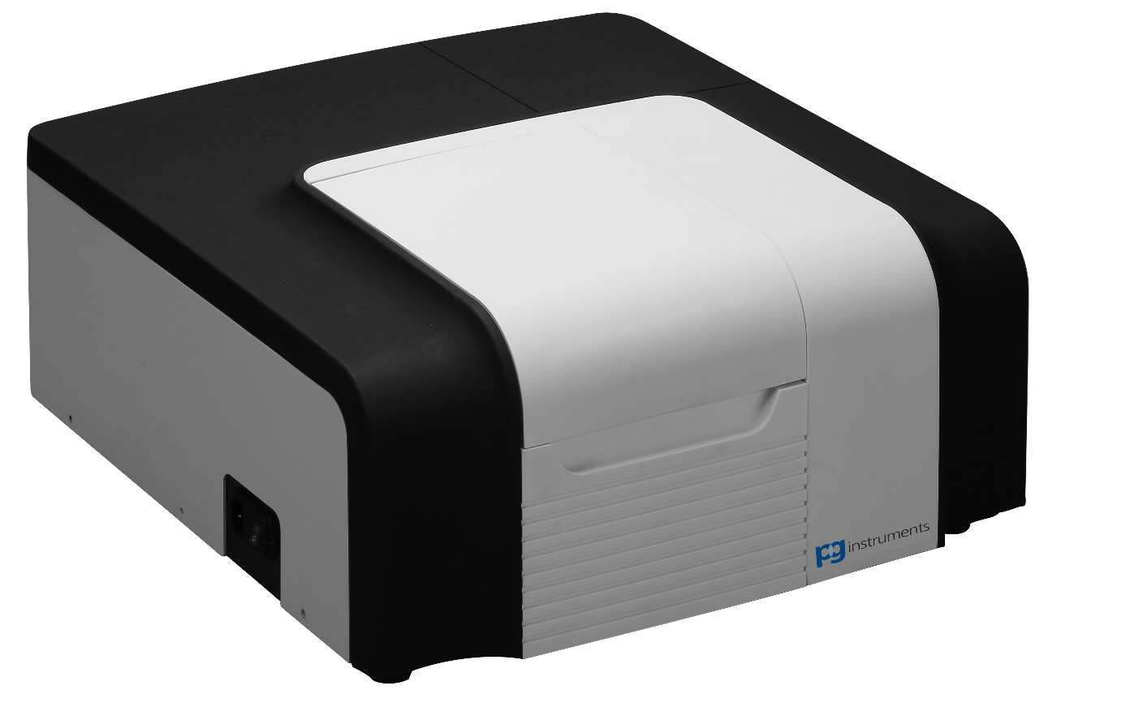

T95 to wysokiej klasy spektrofotometr dwuwiązkowy z regulowaną szerokością pasma spektralnego w zakresie od 0,1 do 5 nm, wybieraną w odstępach co 0,1 nm.
Monochromator Czerny-Turnera z holograficzną siatką dyfrakcyjną minimalizuje światło rozproszone i zapewnia doskonałą rozdzielczość optyczną. Zastosowanie fotopowielacza jako detektora zapewnia wyjątkową czułość.
T95 posiada prawdziwie dwuwiązkowy układ optyczny, połączony z wydajnym i sprawdzonym systemem sterowania elektronicznego, który gwarantuje wysoką stabilność i niski poziom szumów tła.
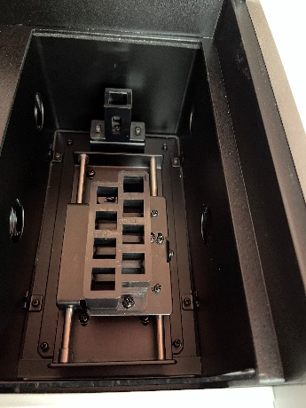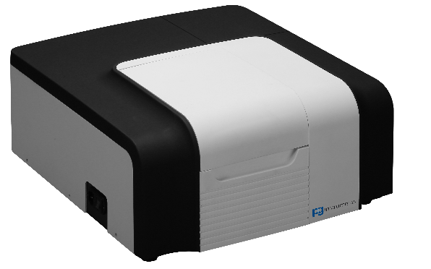 - czy te zdjęcia chcecie?:)

Krótki opis:
T95 posiada zaawansowaną funkcję ciągłej zmiennej szerokości pasma, co czyni go urządzeniem idealnym do zastosowań wymagających precyzyjnej i dokładnej kontroli rozdzielczości długości fali.
Zastosowania:
Browarnictwo, Cementownie, Hydrologia meteorologia Browarnictwo, Cementownie, Hydrologia meteorologia, Laboratoria Instytuty Uczelnie, Monitoring środowiska, Ochrona środowiska, Przemysł chemiczny, Przemysł cukrowniczy, Rolnictwo i ogrodnictwo, Sektor medyczny i farmaceutyczny, Spektrofotometria, Wodociągi i kanalizacja Laboratorium, przemysł farmaceutyczny, przemysł spożywczy

Specyfikacja:

Specyfikacja | T95
Układ optyczny | Układ dwuwiązkowy
Prędkość skanowania | Wybieralna
Zakres długości fali | 190 – 900 nm
Dokładność długości fali | ± 0,3 nm
Powtarzalność długości fali | ≤ 0,1 nm
Szerokość pasma spektralnego | Ciągła szczelina 0,1 – 5,0 nm (co 0,1 nm)
Tryb pomiarowy | Transmitancja, Absorbancja, Energia, Stężenie (przez oprogramowanie)
Zakres fotometryczny | -4,0 – 6,0 Abs, 0 – 1 000 000 T
Dokładność fotometryczna | ± 0,3%
Powtarzalność fotometryczna | ≤ 0,1%T
Szum fotometryczny | 0,00004 A (500 nm), po 30 min nagrzewania
Płaskość linii bazowej | 0,00005 A (190–850 nm), po 2 h nagrzewania
Stabilność linii bazowej | 0,00001 A/h (500 nm, 0 Abs), po 2 h nagrzewania
Światło rozproszone | ≤ 0,005% (@220 nm i 360 nm)
Funkcjonalność podstawowa | Brak funkcji samodzielnej pracy
Uchwyt na kuwety | 8-pozycyjny automatyczny + stały uchwyt referencyjny
Rurka fotopowielacza | PMT (fotopowielacz)
Źródło światła | Lampa halogenowa, łukowa deuterowa i rtęciowa
Wyświetlacz | Brak wyświetlacza
Drukarka | Niedostępna
Interfejs z komputerem | USB
Oprogramowanie | UV Control Software
Zasilanie | 220V AC / 120V AC, 50–60 Hz, 500 W
Waga | 36 kg
Wymiary (szer. × gł. × wys.) | 550 mm × 500 mm × 260 mm

+do pobrania karta katalogowa

